一、节水

1、居住用地用水量指标的确定

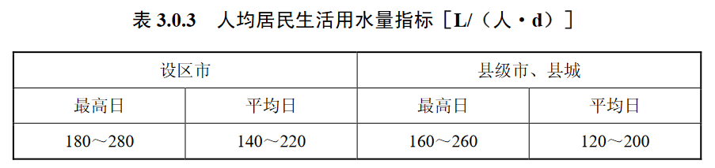
取表 3.0.3中所列平均日人均居民生活用水量指标值的中间值分别进行分析计算，即分别按180 L/（人·d）、160 L/（人·d）及 150L/（人·d）进行计算。福建省南平市武夷山市属县级市，则平均日人均居民生活用水指标值为160 L/（人·d）。绿·苑教师公寓共有60户住户，按平均每户 3.5 人，约有 210 人，则小区内的日均用水量为 210×0.160=33.6m³/d。按一年365天计算，小区年均用水量为33.6×365=1.2万m³/a。

2、绿化用水的确定

1）平时绿化用水可以用每平方米每年可以按照0.3立方水进行笼统计算;项目绿化面积为13500㎡，则小区绿化的年用水量为13500×0.3=4050m³/a。

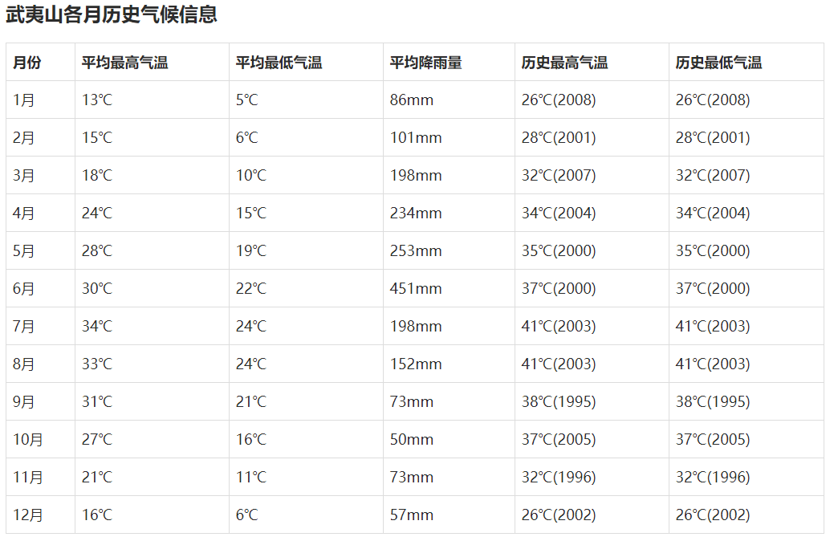
2）据武夷山各月历史气候信息表可知，武夷山的年均降雨量为1926毫米。其降雨量主要集中在汛期(6~9 月),约占到全年降雨总量的85%左右,其它月份降雨的强度不大,少数降雨过程不能形成径流,无法收集利用。故考虑气候、季节等因素后,武夷山市的可利用雨量季节折减系数α定为0.85，武夷山地区的初期径流系数β约0.87，初期弃流系数区0.83。

雨水收集系统根据雨水来源不同，可粗略分为两类。

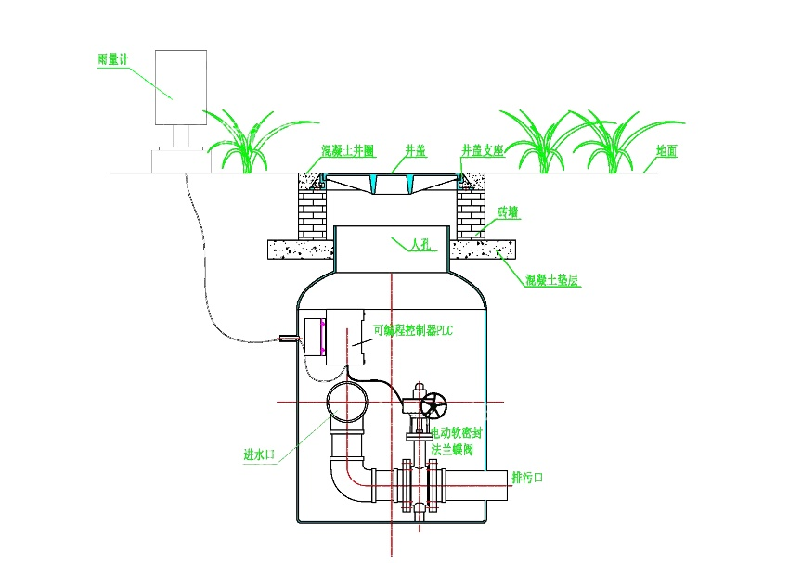
屋顶雨水。屋顶雨水相对干净，杂质、泥沙及其他污染物少，可通过弃流和简单过滤后，直接排入蓄水系统，进行处理后用于冲厕、水池补水、绿化灌溉。
（雨水弃流装置）

小区屋顶汇水面总面积为275×6=1650㎡，根据公式，屋面年可收集雨水量=降雨量×汇水面积×径流系数×弃流系数×年折减系数可得，屋顶的年收集雨水量为1.926×1650×0.87×0.83×0.85=19.5万m³/a。经分析，给水系统通过采用进一步的节能措施，年可节约用水19.5万m³，可满足本项目用于绿化、浇洒场区道路和地面用水及循环水不睡，则年节约用水量为19.5万m³。

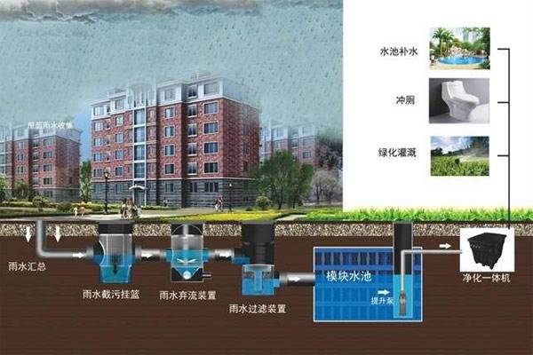
地面雨水。地面的雨水杂质多，污染物源复杂。在弃流和粗略过滤后，还必须进行沉淀。

3、总结

根据上述计算可得绿·苑教师公寓的绿化用水量为4050 m³/a,屋顶雨水的年收集雨水量为19.5万，剩余19.10万/a，可作水池补水及小区日常的楼道清洗用水

二、节电

1、小区月用电量的确定

经过计算，该60户房子当天平均用电量为：12.24度。按照一个月30天计算，一户住户的月平均用电量为12.24×30=367.2度；该小区居民月总用电量367.2×60=2.2万度。

2、LED节能灯泡每晚节电量

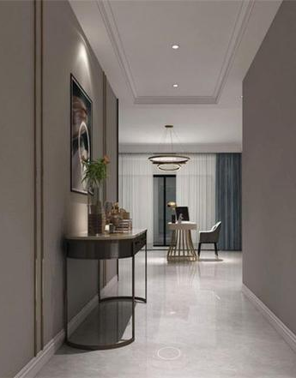
一栋住宅间值有10户人家，按平均每户3.5人计算，居住人口为10×3.5=35人。100w 普通灯泡，延迟40秒左右，设每晚灯泡的工作时间为10h=3600m。如果35个人每晚点击一次，一晚共点击35次，一个月共点击1050次。根据公式用电量(度)＝功率(千瓦)×使用时间(小时)计算可得，一个灯泡一个月的用电量为100×40×35÷3600÷1000×30=1.17度。而绿·苑教师公寓内采用的灯泡均为LED节能灯泡，其功率为40W，同样延迟40秒左右，根据上式计算可得节能灯工作一个月的用电量为40×40×35÷3600÷1000×30=0.47度，则一盏LED节能灯一个月能节省电量0.7度/月。

3、楼梯间太阳能板屋顶的储电量

每平方米太阳能板在太阳能转化0.16度，而楼梯间太阳能板屋顶的总面积为38×6=228㎡，共能转化并储存电量228×0.16=36.48度/h。武夷山市太阳日均照射时长为4.7h。月均照射时长为4.7h×30=141h，则太阳能板月均转化并储存电量为36.48×141 =5143.68度。

4、地上停车棚顶的储电量

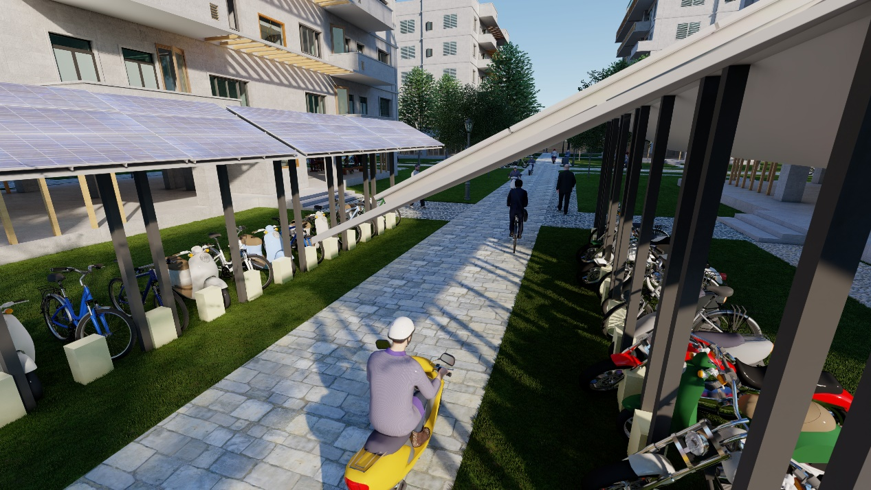
车棚顶的面积为14.28㎡，小区内共有六个太阳能板停车棚顶，则小区停车棚顶共能转化并储存电量14.28×8×0.16=18.28度/h，通过再计算可得小区停车棚顶月均转化并储存电量18.28×141=2577.48度。

5、解决楼梯间、屋顶花园的照明需求及代步车的能源需求

1）一个40w的LED节能灯泡工作一个月耗电0.47度，而一层楼梯间需要两盏灯，则一栋七层的住宅，其楼梯间每月的总耗电量为0.47×6×2×7=39.48度。屋顶花园每月的总耗电量为6×2×0.6=7.2度

2）48V的主流电动车一次充电大约需要0.635-1.06度电，取中间值0.85度；60V的主流电动车一次充电大约需要1.32-2.12度电，取中间值1.72度。平均一户人家有1.5辆电动车，则小区内共有电动车90辆，以48V来算，每月耗电0.85X30X90=2295度。以60V来算则为1.72X30X90=4644度。取中间值可得小区居民代步车充电月耗3469.5度。

6、总结

由此来看，小区住宅内的太阳能板储电量除了能满足公共区域的用电量外，还有额外富于的电量储存下来，用于小区的景观照明。用于住宅公共区域楼梯间、屋顶花园及居民的电量供39.48+7.2+3469.5=3516.18度。则储存下来用于景观照明的电量为（5143.68+2557.48）-3516.18=4184.98度。

